INFORME DE FISCALIZACIÓN AMBIENTAL

PLAN DE DESCONTAMINACIÓN PARA LA CIUDAD DE TOCOPILLA Y SU ZONA CIRCUNDANTE

PLANTA LIPESED

DFZ-2021-1391-II-PPDA

JULIO 2021

 | Nombre | Firma
Aprobado | Juan Pablo Rodríguez F. | 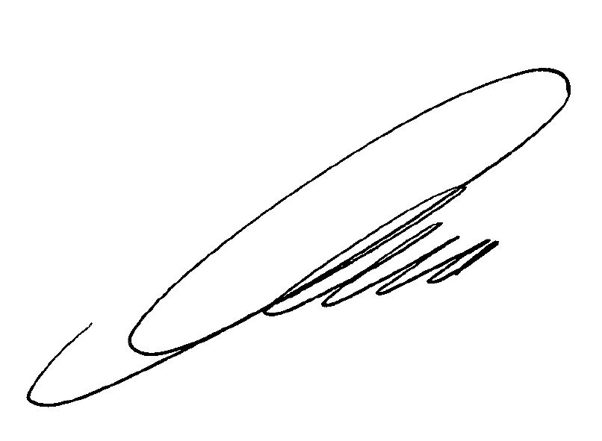
Revisor | Isabel Rojas S.
Elaborado | Claudia Quiroga M.

CONTENIDO

1. RESUMEN. 3
2. IDENTIFICACIÓN DEL PROYECTO, ACTIVIDAD O FUENTE FISCALIZADA 4
2.1. Antecedentes Generales 4
2.1. Ubicación Regional 5
3. INSTRUMENTOS DE GESTIÓN AMBIENTAL QUE REGULAN LA ACTIVIDAD DE FISCALIZACIÓN 6
4. ANTECEDENTES DE LA ACTIVIDAD DE FISCALIZACIÓN 6
4.1. Motivo de la Actividad de Fiscalización. 6
4.2. Materia Específica Objeto de la Inspección Ambiental. 6
5. ASPECTOS RELATIVOS A LA EJECUCIÓN DE LA INSPECCIÓN AMBIENTAL 6
5.1. Inspección 6
6. Aspectos Relativos a la Instalación 7
6.1.1. Documentos Revisados 7
7. HECHOS CONSTATADOS. 8
7.1. Emisiones atmosféricas 8
8. CONCLUSIONES 15
9. ANEXOS 15

RESUMEN.
El presente documento da cuenta del examen de información realizado a la Empresa Lipesed, para el periodo 2020, en el marco del Decreto Supremo N°70/2010 del Ministerio Secretaría General de la Presidencia de la República (MINSEGPRES) que establece el Plan de Descontaminación Atmosférico para Tocopilla y su zona circundante.
El informe de fiscalización ambiental, incluye el examen de información realizado al Informe Anual de Estimación de Emisiones, del año 2020, el cual no había sido reportado a esta Superintendencia, a través del Sistema de Ventanilla Única de acuerdo a lo establecido en la Resolución Exenta N° 1.227 de 29 de diciembre de 2015, la cual dicta Instrucción de Carácter General sobre Deberes de Remisión de Información Para Fuentes Estacionarias Reguladas por Normas de Emisión De Contaminantes a La Atmósfera y por Planes de Prevención y/o Descontaminación Atmosférica, ni tampoco dentro de los plazos establecidos en el artículo 15 del D.S. N°70/2010 MINSEGPRES, cuyo plazo de reporte venció el día 15 de enero de 2021. Al respecto se hizo requerimiento de información mediante Resolución Exenta N°850 de fecha 15 de abril 2021.

El presente informe de fiscalización, además incluye antecedentes de la fiscalización realizada por la Seremi de Salud de la Región de Antofagasta con fecha 02 de septiembre de 2020, donde se constata que la empresa no se encuentra realizando sus labores principales de procesamiento de mineral, en concordancia con lo indicado por el titular, el cual señala que la empresa se encuentra detenida desde el año 2008.

Sin perjuicio de lo anterior, se informa que los trabajos que se realizan habitualmente son traslado de material, actividad que se realizó durante los meses de enero a abril del año 2020.

Lipesed es una planta de tratamiento de minerales oxidados sin operación, ubicada a 1,1 km al sur de la ciudad de Tocopilla. Esta planta, principalmente prestaba servicios de maquila de minerales, a pequeños productores de la zona a través de Enami. Cuando la planta detuvo sus operaciones (año 2008), los ripios producto del proceso de tratamiento de minerales, quedaron acumulados en los botaderos autorizados. Actualmente, y con el fin de darle un valor agregado, son transportados desde el año 2018 a Mantos de la Luna para su tratamiento, evitando que queden allí como un pasivo ambiental más.

La generación de emisiones se concentra en la carga de camiones que se realiza con una Excavadora Hyundai 330 LC (capac. 1,44 m3), y el transporte de ripios hacia Mantos de la Luna, con una cantidad aproximada mensual de 20.000 ton de ripios, con una flota media de 13 camiones del tipo batea, con capacidad para transportar 30 ton cada uno. Éstos transitan por caminos no pavimentados y pavimentados. Los caminos no pavimentados son humectados periódicamente.

La zona donde se emplaza la Unidad Fiscalizable fue declarada Zona Saturada por Material Particulado Respirable MP10 el año 2007, a través de Decreto Supremo Nº 50 de 2007, del MINSEGPRES, y cuenta con un plan de descontaminación desde octubre de 2010, con objeto de recuperar los niveles de calidad ambiental de la norma primaria de calidad del aire por Material Particulado respirable MP10.

Las materias específicas objeto de la fiscalización corresponden a Emisiones atmosféricas.

De los resultados de las actividades de fiscalización asociadas al D.S. N° 70 del año 2010 del MINSEGPRES, es posible establecer que se verificó el cumplimiento de las medidas fiscalizadas asociados a las emisiones atmosféricas, durante el año 2020.

IDENTIFICACIÓN DEL PROYECTO, ACTIVIDAD O FUENTE FISCALIZADA

Antecedentes Generales

Identificación de la actividad, instalación, proyecto o fuente fiscalizada:
Planta Lipesed
Región:  Antofagasta | Ubicación específica de la actividad, proyecto o fuente fiscalizada:  Se encuentra ubicada en el KM 322 de la Ruta 1 en la Comuna de Tocopilla.
Provincia:
Tocopilla
Comuna:
Tocopilla
Titular de la actividad, instalación, proyecto o fuente fiscalizada:  Lipesed S.A. | RUT o RUN:  96.943.390‐7
Domicilio titular:  Los Conquistadores 1700 piso 13‐A, Santiago. | Correo electrónico:  gonzalo.diestre@mantosdelaluna.cl
Teléfono:
56 (55) 658021
Identificación del representante legal:  Gonzalo Diestre Flaño | RUT o RUN:  7.035.681‐3
Domicilio representante legal:  Los Conquistadores 1700 piso 13‐A, Santiago. | Correo electrónico:  gonzalo.diestre@mantosdelaluna.cl
Teléfono:
+5626767500
Fase de la actividad, proyecto o fuente fiscalizada:
En operación

Ubicación Regional
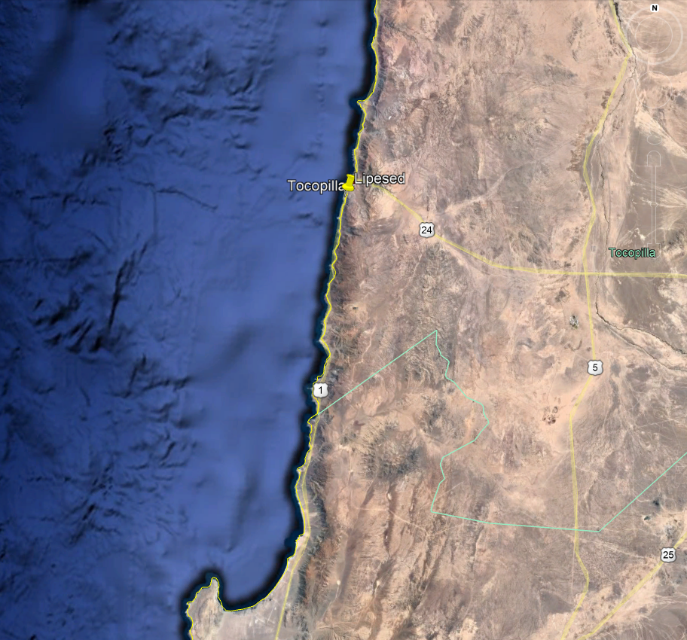
Coordenadas UTM de referencia
Datum: WGS 84 | Huso: 19 | UTM N: 7553200 m | UTM E: 374875 m
Ruta de acceso: Se encuentra ubicada en el KM 322 de la Ruta 1 en la Comuna de Tocopilla.

INSTRUMENTOS DE GESTIÓN AMBIENTAL QUE REGULAN LA ACTIVIDAD DE FISCALIZACIÓN
Identificación de Instrumentos de Gestión Ambiental que Regulan actividad, proyecto o fuente fiscalizada.
N° | Tipo de Documento | N° | Fecha promulgación | Comisión / Institución | Nombre y/o Descripción
1 | Decreto Supremo | 70 | 10 de junio de 2010 | MINSEGPRES | Plan de Descontaminación Atmosférico para la ciudad de Tocopilla y su zona circundante

ANTECEDENTES DE LA ACTIVIDAD DE FISCALIZACIÓN

Motivo de la Actividad de Fiscalización.
Motivo:  Programada. | Descripción del Motivo:  Resolución Exenta 2582 de 31 de diciembre de 2020, que Fijan Programa y Subprograma de Fiscalización Ambiental para Planes de Prevención y/o Descontaminación para el año 2021.

Materia Específica Objeto de la Inspección Ambiental.
- Emisiones atmosféricas.

ASPECTOS RELATIVOS A LA EJECUCIÓN DE LA INSPECCIÓN AMBIENTAL

Inspección

Fecha de realización: 02-09-2020 | Hora de Inicio: 12:00 | Hora de Finalización: 14:00
Fiscalizador Encargado de la Actividad:  Rebeca Veas Rubio/Ximena Villalobos Pasten |  | Órgano:  SEREMI de Salud
Existió Oposición al Ingreso: |  | No
Existió auxilio de fuerza pública: |  | No
Existió colaboración por parte de los fiscalizados: |  | Si
Entrega de antecedentes requeridos  y documentos solicitados: |  | Si
Entrega de Acta: |  | Si
Instalaciones inspeccionadas |  | La instalación se encuentra cerrada al momento de la visita, solo estaba el guardia en su caseta.

Aspectos Relativos a la Instalación

Documentos Revisados

Nro. | Nombre de informes y documentos revisados | Fecha de entrega | Observaciones
1 | Informe y cálculo de Estimación de Emisiones Lipesed, 2020 | 20-04-2021 | Con fecha 20-04-2021, se ingresa el informe anual 2020, correspondiente al art. 15, a través de Ventanilla Única de RETC, en el Sistema de Seguimiento Atmosférico (SISAT), de acuerdo a lo requerido en la Res. Ex. N° 850/2021.

HECHOS CONSTATADOS.

Emisiones atmosféricas
N° | Exigencia Asociada: | Hechos Constatados o Resultados Obtenidos:
 | Decreto Supremo N° 70 del 2010, del Ministerio de Secretaría General de la Presidencia. Establece Plan de Descontaminación Atmosférico para la Ciudad de Tocopilla y su zona circundante.  Artículo 3°. Las actividades emisoras deberán reducir sus emisiones de acuerdo a lo establecido en la Tabla Nº 3.  (Según tabla la Reducción de emisiones de es de 6 ton/año)  Artículo 9°. La reducción de emisiones de material particulado para las actividades emisoras Lipesed S.A. y SQM S.A. se indica en la siguiente tabla 4.  Tabla 4. Reducción de Emisión de MP hasta alcanzar el máximo anual de emisiones que se indica  Artículo 12 De acuerdo a lo dispuesto en los artículos 3, 6 y 9 del presente decreto, el cronograma de reducción de emisiones para las fuentes Norgener S.A., Electroandina S.A., Lipesed S.A y SQM S.A., será el siguiente: | Examen de la Información:  Lo límites de emisión establecidos en el art. 3, 9 y 12 está dado en el Informe de estimación de emisiones 2020 y, la planilla de cálculo adjunta a dicho informe, presentado por el Titular a través de Ventanilla Única RETC con fecha 20-04-2021, lo cual fue solicitado vía requerimiento de información según Resolución Exenta N° 850 de fecha 15 de abril de 2021.  Los métodos utilizados para la estimación de emisiones de material particulado (MP10, MP2.5, MPS), generadas por las actividades, se han estimado utilizando los factores de emisión propuestos en:  - Manual AP 42 de la EPA (Fifth Edition, Compilation of Air Pollutant Emission Factors, Volume 1: Stationary Point and Area Sources, United States – Environmental Protection Agency)  - Guía para la estimación de emisiones atmosféricas de proyectos inmobiliarios para la Región Metropolitana del Ministerio del Medio Ambiente, [enero 2012].  Durante el 2020 se movieron 219 ton/día con una flota promedio de 13 camiones tipo batea de 30 ton de capacidad, cuya tara es de 15 ton. Al interior de la planta la velocidad de tránsito máxima es 20 Km/h. Y saliendo de ella, la velocidad de transporte es de un máximo de 50 Km/h. Así, se realizan 23 viajes ida y vuelta; recorriendo 52 Km por caminos pavimentados, y 77 Km por caminos ripiados humectados y/o tratados. De estos últimos, 2 Km corresponden al interior de la planta con una velocidad que no supera los 20 Km/h. El peso promedio de cada camión (ida y vuelta) es de 30 ton, por lo que el peso diario de la flota (W) es de 240 ton.  El material que se está moviendo, son ripios provenientes de un proceso de lixiviación de minerales oxidados de cobre, y por tanto las emisiones estimadas por este concepto, seguramente serán mucho mayores a las reales utilizando esta metodología de estimación.  El tipo de emisiones que se genera a partir de la actividad que considera el movimiento de ripios realizados durante el año 2020, corresponde a emisiones directas, con resuspensión de material.  De esta forma, el titular presenta el resumen de las emisiones calculadas para el año 2020:  Como se observa en tabla, las mayores emisiones estimadas son producto del tránsito de camiones por caminos sin pavimentar, el titular señala que la mayor parte del camino no pavimentado, se recorre fuera de los límites de la zona saturada de Tocopilla, de acuerdo al DS N°70; por lo que este recorrido y emisiones generadas no estarían dentro del área. Sin embargo, de igual manera son consideradas dentro de los cálculos totales.  Dado que el límite de emisión de acuerdo al artículo 3°, 9° y 12 del Plan, corresponde a 34 ton/año de material particulado PM10, es posible determinar que se cumple el límite de emisión para el año 2020.
  Empresa/Fuente | Máximo Anual de Emisiones MP (Ton/año)
  Lipesed S.A. | 34
  SQM S.A. | 6
  Fuente | Plazo | Emisión anual máxima MP
  Norgener S.A. | A contar vigencia del Plan | 1.386 ton/año
  Norgener S.A. | Desde 3 años y seis meses | 469 ton/año
  Electroandina S.A. | A contar vigencia del Plan | 2.002 ton/año
  Electroandina S.A. | Desde 3 años y seis meses | 879 ton/año
  Lipesed S.A. | Desde 1 año | 34 ton/año
  SQM S.A. | Desde 1 año | 6 ton/año
  ACTIVIDAD | MP10 | MP2,5 | PTS
  Transferencia de Material | 0,20916 | 0,03167 | 0,59760
  Resuspensión tránsito camiones no pavimentados (Kg/día) | 42,8767 | 4,28767 | 140,06393
  Resuspensión tránsito camiones pavimentados (Kg/día) | 6,24094 | 1,50990 | 32,51326
  Emisiones fugitivas totales (kg/día) | 49,32681 | 5,82925 | 173,17478
  Emisiones fugitivas totales (ton/año) | 18,00428 | 2,12768 | 63,20880
 | Artículo 11°. Lipesed S.A. implementará las siguientes acciones de control de emisiones en el plazo de un año, contados desde la fecha de entrada en vigencia del presente Plan:  Tabla 5. Medidas de control de emisiones y plazo de ejecución para Lipesed S.A. | Examen de la Información:  A partir del año 2018, se comenzó con el retiro de los ripios para llevarlos hasta la Planta de faena Mantos de la Luna, a 53 km al SE de la ciudad de Tocopilla.  De acuerdo por lo señalado por la empresa, en la actualidad la planta se encuentra detenida, por lo que de las actividades señaladas en la tabla del art.11, solo aplicaría la humectación de caminos internos.  La medida implementada para controlar la resuspensión en caminos al interior de la Planta, es el riego de estos que se realiza 2 veces al día, según lo estipulado en Plan de Control de la Polución por Retiro de Ripios en Planta Lipesed, y en las zonas de trabajo, humectación de las pilas de ripios, a través de aspersores móviles por periodos de 30 min, alternados durante el día; esto último, siempre cuando sea necesario para mantener la humedad mínima (3%).  Además señalan que “El material que se está manejando, son ripios antiguos provenientes de la lixiviación del cobre, los que tienen hasta 8% de humedad. Presentan registros del análisis de los ripios.  En la tabla siguiente se resume el muestreo de humedad (método gravimétrico) que se realiza a los camiones durante el año 2020.  Registro humedad de los ripios año 2020  Fuente: anexos informe anual  Nota: De manera preventiva, por pandemia covid-19, solo hubo movimiento  de ripios hasta abril del 2020.  El titular presenta las imágenes Nº1 a Nº4, donde indican que se observa la baja emisión generada por el movimiento de material para su selección, y por la carga de los camiones escarpados.  Inspección Ambiental  De acuerdo a lo señalado en el acta de inspección de fecha 2 de septiembre de 2020, por la SEREMI de Salud, Región de Antofagasta, respecto al artículo 11, es posible indicar lo siguiente:  Se constata que la planta no se encuentra funcionando, no existe movimiento de material, no se encuentra funcionando sector chancador de mandíbulas, secundario y terciario, ni harneros, ni carguío de material.  Se constata zonas de acopio de material sin humedecer y sin malla tipo rachel.  De acuerdo a la revisión de los antecedentes entregados, es posible señalar que la planta implementó las medidas aplicables de acuerdo a lo establecido en el art. 11º durante los meses de enero a abril del año 2020.
  Zona de la Planta | Medidas
  Zona de Acopio | - Humedecer las pilas y mineral acopiado.
  Caminos Internos | - Estabilizar y/o humedecer caminos con agua de mar, dos veces al día.
  Acceso a planta | - Pavimentar acceso a planta Lipesed.  - Humedecer caminos externos.
  Sector Chancador de Mandíbulas | - Encapsular tolva de alimentación.
  Sector Chancador de Mandíbulas | - Cerrado de chutes de descarga de chancador
  Sector Chancador de Mandíbulas | - Cubierta de correas.
  Sector Chancador de Mandíbulas | - Nebulizador al interior de tolva.
  Sector Chancador de Mandíbulas | - Pareja de aspersores en chute de alimentación a chancador.
  Sector Chancador Secundario | - Encapsular tolva de alimentación.
  Sector Chancador Secundario | - Equipo en sótano cerrado
  Sector Chancador Secundario | - Chutes a tolva y de descarga de chancador cubiertos.
  Sector Chancador Secundario | - Sistema de nebulizadores al interior de Tolva.
  Sector Chancador Secundario | - Aspersores en la descarga del chancador.
  Sector Chancador Terciario | - Chancador con alimentación desde correa, completamente cerrado.
  Sector Chancador Terciario | - Chute de descarga con aspersores
  Sector Chancador Terciario | - Encapsular chutes de correas anexos al equipo.
  Harnero Vibratorio | - Encapsular equipo.
  Harnero Vibratorio | - Aspersores en correas de alimentación y de descargas al harnero.
  Harnero Vibratorio | - Chutes de descarga cubiertos.
  Complejo de Lipesed | - Cierre perimetral con malla tipo rachel de los acopios de mineral.
  Mes | Total de muestras | Promedio (%) de humedad en base húmeda (HBH) | Promedio (%) de humedad en base seca  ( HBS)
  ene | 11,00 | 3,89 | 4,06
  feb | 31,00 | 6,23 | 6,65
  mar | 27,00 | 4,00 | 4,18
  abr | 18,00 | 4,04 | 7,87
  may | - | - | -
  jun | - | - | -
  jul | - | - | -
  ago | - | - | -
  sept | - | - | -
  oct | - | - | -
  nov | - | - | -
  dic | - | - | -
 | Artículo 13. Los establecimientos industriales, las faenas de construcción, remodelación, demolición y demás obras semejantes, que contemplan movimiento de camiones, palas mecánicas, excavadoras y otras similares propias de este tipo de faenas, deberán:  - Realizar las siguientes acciones para reducir las emisiones generadas por el tránsito de vehículos y maquinarias en caminos internos no pavimentados:  - Estabilizar los caminos.  - Humedecer las vías.  - Controlar la velocidad de los vehículos.  - Implementar sistema de lavado de ruedas de transporte de carga.  - Realizar las siguientes acciones para reducir las emisiones generadas por movimiento de materiales, tierra y/o excavaciones, por correas transportadoras y trasvasijes entre correas y/o de correas a depósitos o acopios:  - Humedecer todas las fuentes emisoras, en particular, el material transportado, previo a su descarga.  - Usar permanentemente sistemas de supresión y colección de polvo en puntos de traspaso y chancadores o molienda de graneles (minerales u otros), tales como campanas de polvo, filtros tipo húmedo o seco con ventiladores de extracción y/o aspersores húmedos.  - Encapsular las correas de transporte de materiales y puntos de traspaso de material entre correas, de correas a chutes de descarga y otras transferencias de material.  - Contar con presión negativa y sistemas de captación para los polvos capturados por el sistema de ventilación, para reducir las emisiones generadas por el manejo de graneles en recintos cerrados.  - Contar con sistemas de mallas cortaviento de una altura superior a la altura de las pilas de almacenamiento, para reducir las emisiones generadas por el manejo de acopios de materiales estériles a granel al aire libre y en canchas de almacenamiento.  En caso de alguna de las medidas señaladas en este artículo no pueda ser aplicada por la fuente emisora, el titular del establecimiento indicará a la SEREMI de Salud de la Región de Antofagasta, los fundamentos de ellos y propondrá una o más medidas alternativas para reducir emisiones, las que deberán ser aprobadas por dicha autoridad. | Examen de información:  De acuerdo al informe presentado, se señala que  La medida implementada para controlar la resuspensión en caminos al interior de la Planta, es el riego de estos 2 veces al día, según lo estipulado en Plan de Control de la Polución por Retiro de Ripios en Planta Lipesed, y en las zonas de trabajo, humectación de las pilas de ripios, a través de aspersores móviles por periodos de 30 min, alternados durante el día; esto último, siempre cuando sea necesario para mantener la humedad mínima (3%).  El objetivo general es mantener una humedad adecuada que permita mitigar la generación de material particulado. En general, los ripios presentaron durante el 2020 (enero-abril) una humedad promedio de 4,8%, con máximas de hasta 8%.  Los camiones Bateas de 30 Toneladas transitan 1 Km por caminos internos de planta Lipesed, ripiados y humectados, y al salir, lo hacen por camino pavimentado hasta cruce con la ruta b-172 que se encuentra a unos 26 Km., desde allí transitan 36 km por esta ruta, se trata de un camino de tierra que se encuentra en buen estado debido a que mantiene una carpeta tratada con bishofita, y posteriormente recorren 1,5 km por camino interno de Mantos de la luna, camino ripiado tratado con salmuera de mar, y humectado con salmuera de mar 2 veces al día.  Un antecedente importante, es que el camino no pavimentado en su mayoría, se recorre fuera de los límites de la zona saturada de Tocopilla, de acuerdo a los límites indicados en el DS N°70.  Es titular señala que los ripios que se retiran desde la planta Lipesed, tienen un alto porcentaje de humedad, lo que se traduce en una reducción importante del material particulado que puede llegar al ambiente producto de las operaciones de carguío y transporte. Para lo cual empresa dispone de un “Plan de Control de Polución por Retiro de Ripios en planta Lipised”, el cual establece medidas, para controlar el polvo en suspensión, que potencialmente pudieran generar los trabajos en Planta, durante el año 2020.  Durante el año 2020 (enero-abril), en relación a las medidas contempladas en el artículo N°13, y que aplican a los trabajos que se desarrollan por el traslado de camiones por caminos no pavimentados, es posible señalar que se verifica la conformidad de acuerdo a lo establecido en el presente plan.
 | Artículo 15°. (…), Lipesed S.A., deberán entregar a la SEREMI de Salud, de la Región de Antofagasta, un informe anual sobre el cumplimiento de las medidas que según este Plan les corresponda cumplir y una estimación de las emisiones anuales, que considere las emisiones fugitivas. Para tales efectos, se utilizarán como referencia las metodologías contenidas en el AP-42 de la agencia ambiental de EE.UU. (US-EPA).  El informe deberá contener los siguientes antecedentes: Identificación de todas las fuentes emisoras, plano de localización de las fuentes emisoras (coordenadas UTM, Datum WGS, huso 19), descripción de cada fuente emisora con la información útil para estimar las emisiones anuales, como: horas de funcionamiento, ciclos continuos o batch, cantidad de material, entre otros; metodología para estimar emisiones, una justificación en caso de modificaciones a la metodología y una memoria de cálculo. El primer informe deberá ser entregado dentro de los primeros 15 días del mes de enero del año calendario siguiente a la fecha de entrada en vigencia del presente Plan. Los informes siguientes deberán presentarse dentro de los primeros 15 días del mes de enero de cada año. | Examen de Información:  De acuerdo a lo solicitado según requerimiento de información bajo Resolución Exenta N°850 “Informe anual establecido en el artículo 15 del PDA de Tocopilla, para reportar el año calendario 2019”.  Con fecha 20-04-2021, se ingresa el informe anual 2020, correspondiente al art. 15, a través de Ventanilla Única de RETC, en el Sistema de Seguimiento Atmosférico (SISAT). Además, el titular adjunta, Informe del cálculo de las Emisiones por el traslado de ripios y anexos con la ruta de cálculo.  De la revisión del Informe anual de Estimación de Emisiones 2020 y la memoria de cálculo (formato pdf), al respecto se puede indicar lo siguiente:  - Resumen de las emisiones de material particulado, distinguiendo MP10, MP 2,5 y PTS, en ella se detallan los tipos de fuentes incluidas en el análisis.  - Se identifican las fuentes emisoras consideradas en la estimación de emisiones.  - Detalle de las emisiones (metodología, factores de emisión, resultados, etc.).  Los métodos utilizados para la estimación de emisiones de material particulado (MP10, MP2.5, MPS), generadas por las actividades, se han estimado utilizando los factores de emisión propuestos en:  - Manual AP 42 de la EPA (Fifth Edition, Compilation of Air Pollutant Emission Factors, Volume 1: Stationary Point and Area Sources, United States – Environmental Protection Agency)  - Guía para la estimación de emisiones atmosféricas de proyectos inmobiliarios para la Región Metropolitana del Ministerio del Medio Ambiente, [enero 2012].  Inspección Ambiental  De acuerdo a lo señalado en el acta de inspección de fecha 2 de septiembre de 2020, por la SEREMI de Salud, Región de Antofagasta, donde se solicitan antecedentes respecto al cumplimiento del art. 21º , donde el titular indica que no cuenta con documentación que acredite el cumplimiento del artículo. De acuerdo a lo solicitado telefónicamente al Sr. Vicente Bongiorno en calidad de Jefe de Prevención de Riesgos de Mantos de Luna.  Considerando lo anterior, si bien el titular no entrega el correspondiente reporte en los plazos establecidos, en relación a la información entregada se verifica la conformidad del artículo 15 del Plan, para el año 2020.
 | Artículo 21°. El plan operacional de episodios críticos se compone de aquellas medidas de reducción de emisiones que deben implementar las actividades y fuentes emisoras y de las medidas que deberá adoptar la población para minimizar la exposición a las concentraciones de material particulado.  […] Además, las fuentes emisoras Norgener S.A., Electroandina S.A., SQM S.A.y Lipesed S.A. deberán presentar a la SEREMI de Salud de la Región de Antofagasta para su aprobación, un Plan Operacional con las medidas para reducir sus emisiones que adoptarán durante los episodios críticos, incluyendo acciones de control operacional. La propuesta del Plan Operacional deberá ser presentada dentro del plazo de seis meses contados desde la fecha entrada en vigencia del presente decreto.  Asimismo, todos aquellos proyectos o actividades, incluidas sus modificaciones, que se sometan al Sistema de Evaluación de Impacto Ambiental, deberán presentar el Plan antes señalado, junto con la respectiva Declaración o Estudio de Impacto Ambiental, según corresponda. | Examen de Información:  El Informe, no incorpora antecedentes asociados al art. 21 del PDA.  Inspección Ambiental  De acuerdo a lo señalado en el acta de inspección de fecha 2 de septiembre de 2020, por la SEREMI de Salud, Región de Antofagasta, donde se solicitan antecedentes respecto al cumplimiento del art. 21º , donde el titular indica que no cuenta con documentación que acredite el cumplimiento del artículo. De acuerdo a lo solicitado telefónicamente al Sr. Vicente Bongiorno en calidad de Jefe de Prevención de Riesgos de Mantos de Luna.
 | Otros | Inspección Ambiental  De acuerdo a lo señalado en el acta de inspección de fecha 2 de septiembre de 2020, por la SEREMI de Salud, Región de Antofagasta, donde se constata que la empresa no se encuentra realizando sus labores principales de procesamiento de mineral, de acuerdo a lo indicado por el titular, la empresa se encuentra detenida desde el año 2008. Sin perjuicio de lo anterior, se informa que los trabajos que se realizan habitualmente son traslado de material. Al momento de la fiscalización no se constatan realización de actividades de movimiento de material, se encuentra un guardia en garita.  Adicionalmente esta Seremi de Salud Informa que se realiza prohibición de funcionamiento a la instalación en razón a que no se cuenta con provisión de agua potable a trabajador ni con instalaciones sanitarias.

Registros
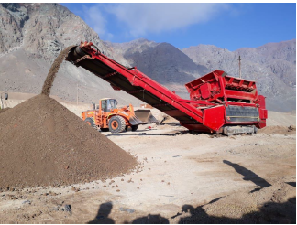 |  | 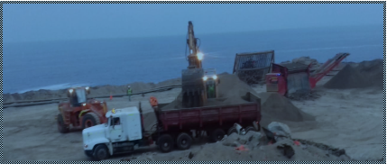
Fotografía 1 | Fuente: Registro fotográfico entregado por el titular, sin fecha data de imagen. | Fotografía 2 | Fuente: Registro fotográfico entregado por el titular, sin fecha data de imagen.
Descripción del medio de prueba: Selección de material (separar escombros contenidos en ripios) |  | Descripción del medio de prueba: Carguío de Ripios

Registros
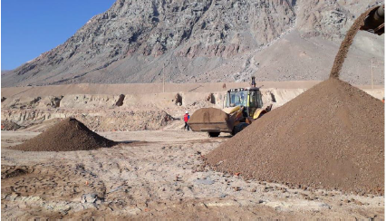 |  | 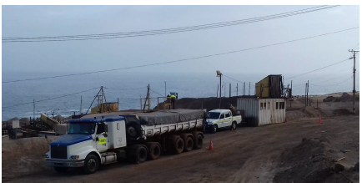
Fotografía 3 | Fuente: Registro fotográfico entregado por el titular, sin fecha data de imagen | Fotografía 4 | Fuente: Registro fotográfico entregado por el titular, sin fecha data de imagen
Descripción del medio de prueba: Ripios Apilados. |  | Descripción del medio de prueba: Camión cargado con ripios, encarpado, saliendo de Lipesed

CONCLUSIONES

Del resultado del examen de información realizado, asociado al D.S. N°70/2010 MINSEGPRES, se puede indicar que Lipesed S.A. cumple con las medidas que le son aplicables, presentes en dicho Instrumento de Gestión Ambiental, durante el año 2020.

Dicho resultado no obsta a que en el futuro se realicen nuevos procedimientos de fiscalización ambiental, y no lo exime de ninguna clase de responsabilidad que pudiese contraer por cualquier hallazgo respecto del instrumento que lo regula, que se produzca con anterioridad o simultaneidad a la(s) fecha(s) en que se efectuó la actividad de fiscalización ambiental, y no hubiera sido directamente percibido y/o constatado en la misma por el fiscalizador.

ANEXOS

N° Anexo | Nombre Anexo
1 | Informe de Estimación de Emisiones 2020, con anexos.
2 | Res. Ex. N° 850/2020 SMA
3 | Acta de fiscalización de la Seremi de Salud de fecha 02-09-2020.

